LỄ KÝ KẾT BIÊN BẢN GHI NHỚ HỢP TÁC VỚI
TRƯỜNG ĐẠI HỌC CARDIFF METROPOLITAN, VƯƠNG QUỐC ANH

Nhằm tăng cường hợp tác quốc tế về nghiên cứu và giáo dục góp phần nâng cao chất lượng đào tạo, ngày 20/11/2015 tại trường Cao đẳng Kỹ thuật Lý Tự Trọng Thành phố Hồ Chí Minh đã diễn ra Lễ ký bản ghi nhớ hợp tác giữa Trường Cao đẳng Kỹ thuật Lý Tự Trọng Thành phố Hồ Chí Minh và Trường Đại học Cardiff Metropolitan, Vương quốc Anh.
Đến dự và chứng kiến lễ ký kết có ông Phạm Hữu Lộc – Hiệu trưởng Nhà trường; ông Đinh Xuân Đệ – Phó hiệu trưởng Nhà trường; ông Nguyễn Văn Dũng – Phó hiệu trưởng; bà Nguyễn Ngọc Trang – Trưởng phòng Quản lý khoa học – Hợp tác quốc tế và ông Đỗ Công Thành – Chuyên viên Trung tâm Đào tạo Lý Tự Trọng. Về phía Trường Đại học Cardiff Metropolitan, Vương quốc Anh có ông Chris Kelly - Đại diện tuyển sinh khu vực Đông Nam Á; bà Nguyễn Thị Thu Hương - Giám đốc phát triển cộng đồng Tổ chức Go2UK.
Theo Biên bản ghi nhớ, hai bên sẽ hợp tác trao đổi thông tin về công nghệ, giáo dục; nghiên cứu khoa học và trao đổi sinh viên. Ngoài ra Trường Đại học Cardiff Metropolitan, Vương quốc Anh cũng chứng nhận chương trình học mà sinh viên đã hoàn thành tại Trường.
Hình ảnh tại buổi lễ ký kết và chứng nhận:
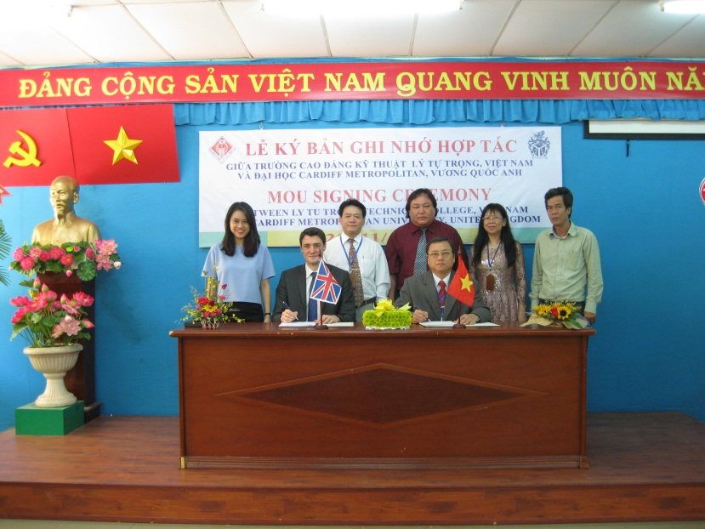
Ông Phạm Hữu Lộc – Hiệu trưởng Nhà trường ký bản ghi nhớ hợp tác
với Trường Đại học Cardiff Metropolitan, Vương quốc Anh

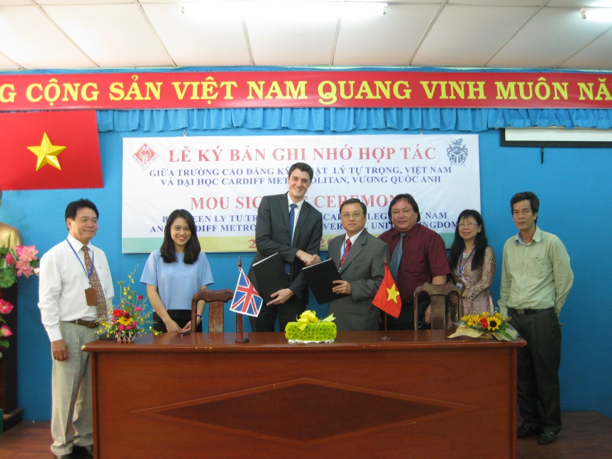
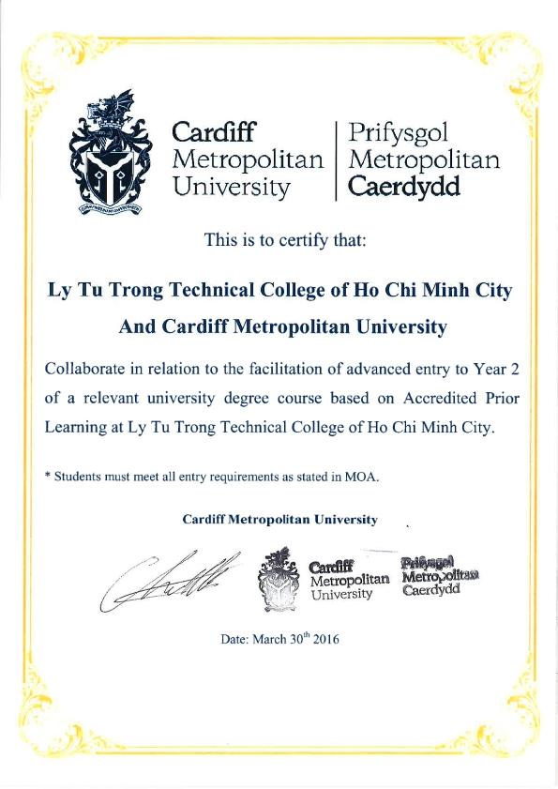
Chứng nhận chương trình học của Trường Đại học Cardiff Metropolitan

